卷 号
卷内编号
密 级

智能交通终端调试助手
需求规格说明书
本文档使用部门：■主管领导 ■项目组
□客户（市场） □维护人员 □会员

受控文件分发记录
分发编号 | 持有者
1 | 项目组

编制： |  | 评审：
日期： |  | 日期：
分发编号：

修订文档历史记录
日期 | 版本 | 说明 | 作者
2021/07/26 | 1.0 | 小程序端需求编写 | 张斌
2021/8/4 | 1.1 | - 修改项目简介、用户范围  - 重新梳理文档结构，修改部分界面原型 | 邓振祥
2021/8/6 | 1.2 | 根据评审会议决议修改了部分原型 | 邓振祥、张斌
2021/8/13 | 1.3 | 路边停车设备编辑中增加了配置项：特殊车位 | 邓振祥

目录
目录 4
1. 引言 5
1.1 系统名称 5
1.2 编写目的 5
1.3 读者对象 5
2. 系统概述 5
2.1 项目简介 5
2.2 用户范围 5
3. 功能需求 6
3.1 登录 6
3.2 首页 7
3.3 设备列表 7
3.3.1 添加（绑定）设备 10
3.3.2 编辑、移除（解绑）设备 11
3.3.3 固件升级 12
3.3.4 参数配置 12
3.3.5 识别区设置（高低位视频桩） 16
3.3.6 识别区设置（出入口车牌识别相机） 17
3.3.7 实时视频 18
3.4 我的 19
3.4.1 我的项目 20
3.4.2 我的固件 21

引言

系统名称
智能交通终端调试助手

编写目的
本文档主要对智能交通终端调试助手小程序端的功能需求进行描述，它是系统设计开发的基础，也是编写测试、验收的主要依据。

读者对象
设计人员、开发人员、系统维护人员、软件测试人员，产品人员。

系统概述

项目简介
智能交通终端调试助手主要提供给使用芊熠高低位视频桩、出入口车牌识别相机的客户使用，用来对设备进行维护和管理，提供的功能包括：项目管理、设备管理、参数配置、识别区设置、实时视频监控。

用户范围
角色 | 描述
系统管理员 | 使用WEB后台（VDS）为客户创建接入机构，以及接入机构的项目运维管理人员帐号、密码
项目运营管理员 | 通过本小程序创建项目、绑定设备，配置设备参数等功能。

功能需求

登录
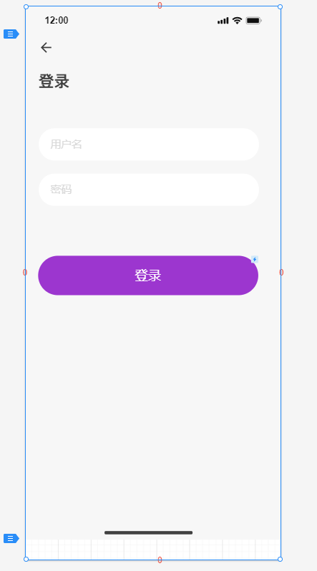
打开小程序，进入登录页面，输入用户名和密码登录（系统管理员在VDS项目中创建的客户运维管理员帐号和密码），登录成功后，跳转到小程序的首页：

首页
用户登录成功后，如果还没有创建项目，则自动跳转到项目创建界面，如果有项目，则跳转到首页设备列表界面。

设备列表
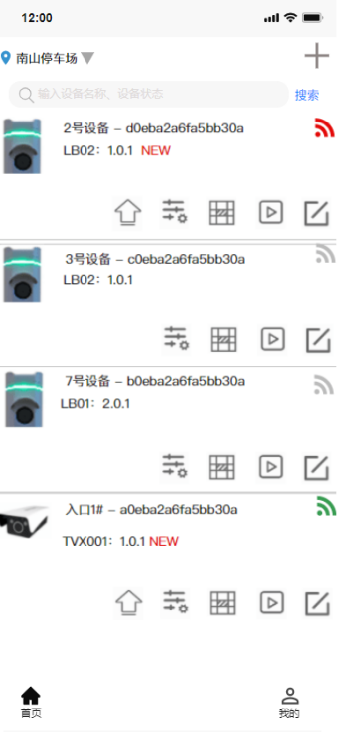

- 项目切换，点击项目名称可以支持项目切换 ，切换完成后，重新加载设备列表
- 设备状态 异常/离线/在线
- 设备类型不同，显示不同图标，目前有三类：高位视频桩、低位视频桩、停车场车牌识别相机
- 第一排显示：设备名称 - 序列号
- 第二排显示：设备型号：固件版本号（如果有更新版本，则加上红色的NEW)
- 第三排显示功能按钮，依次为：升级（有新版本时显示）、参数设置、识别区设置、实时视频查看、设备编辑。
- 点击添加按钮时，有手动添加和扫码添加选项。
- 项目切换，点击左上角的下拉选择框进行项目切换，弹出到项目选择页面，项目切换页面有模糊查询功能，点击选择中的项目，直接跳转到首页，重新生成设备列表，展示页面如下：
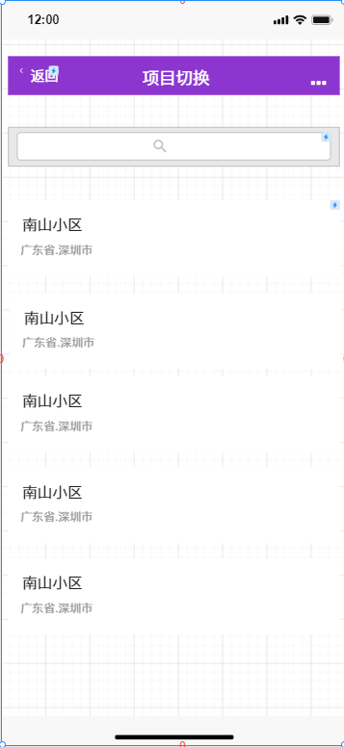

添加（绑定）设备
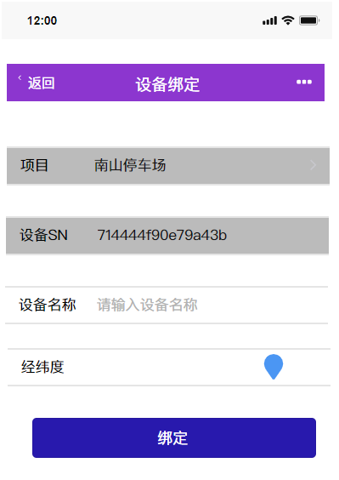
- 扫码进入，设备的SN不能修改，直接绑定显示，再提交其他信息，保存成功后跳转到设备功能显示页面；
- 手动添加，设备SN需手动添加；
- 设备名称是必填项

编辑、移除（解绑）设备
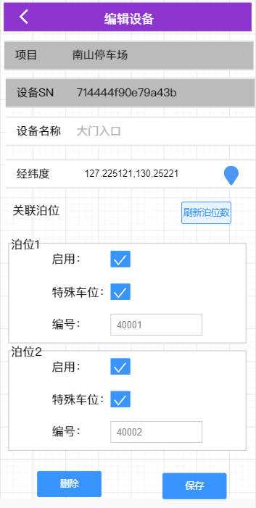
- 编辑设备时，可以修改设备名称，同时可以设置关联设备的泊位信息；
- 删除设备表示解除设备与项目的绑定关系；
- 点击“刷新泊位数”按钮，从当前设备读取可关联泊位数，下方根据取到的泊位数显示相应个数的泊位配置。

固件升级
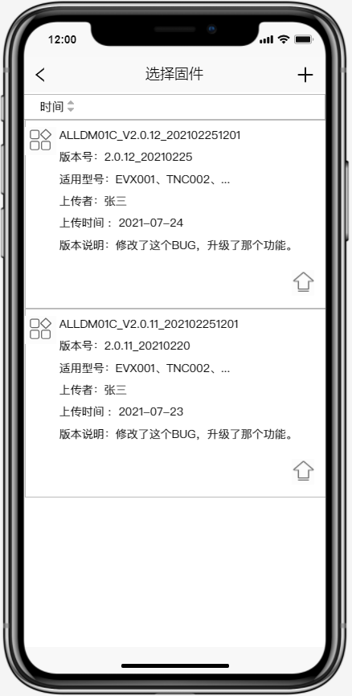
- 自动过滤出适配当前型号的固件列表；
- 用户在固件列表中点击“”，使用当前固件升级设备。

参数配置
配置设备参数。
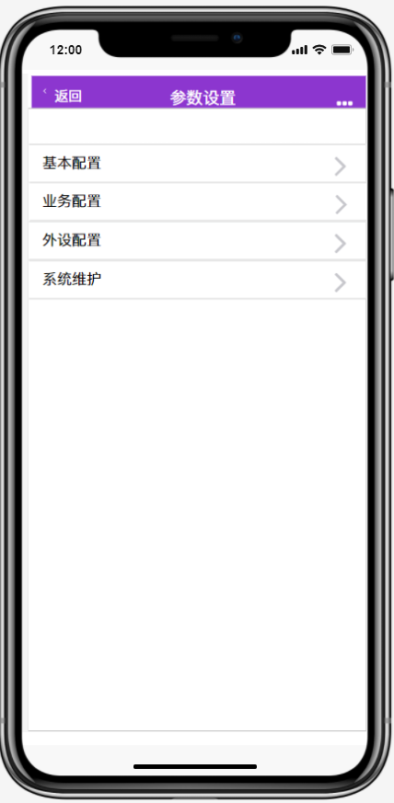

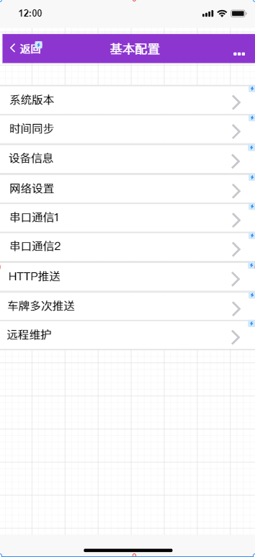

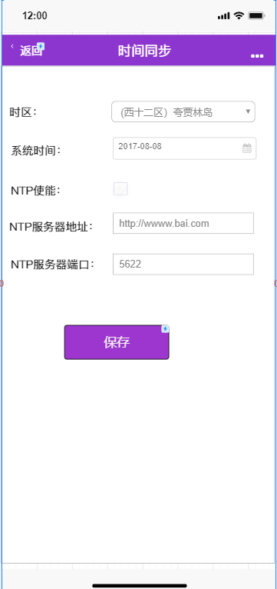

识别区设置（高低位视频桩）
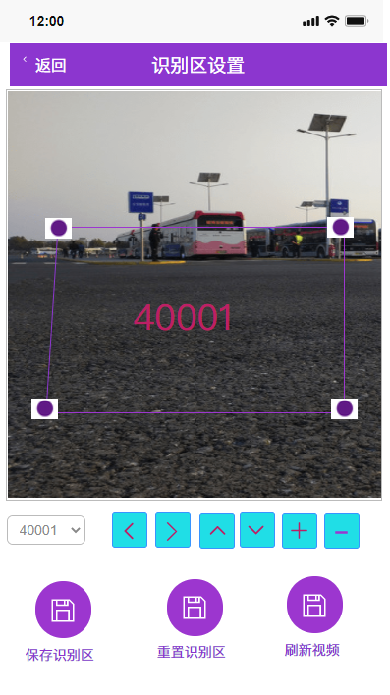
- 底图显示实时视频；
- 每次只配置一个泊位，在下拉列表中选择；
- 泊位选择右边的按钮用来调整摄像头位置和焦距（高位相机可以调整位置和焦距，低位相机只能调整焦距）；
- 在图中拖动四个点，修改识别区域；
- 手指按住四边形中间，可整体移动四边形位置。
- 保存识别区：根据屏幕中的误别区，保存相应的点位置
- 重置识别区：还原初始识别区的点位置
- 刷新视频：重新加载视频

识别区设置（出入口车牌识别相机）
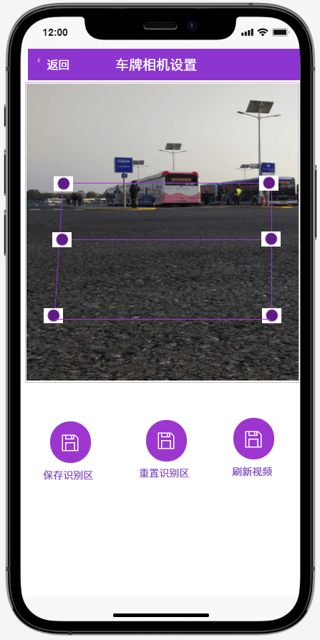

实时视频
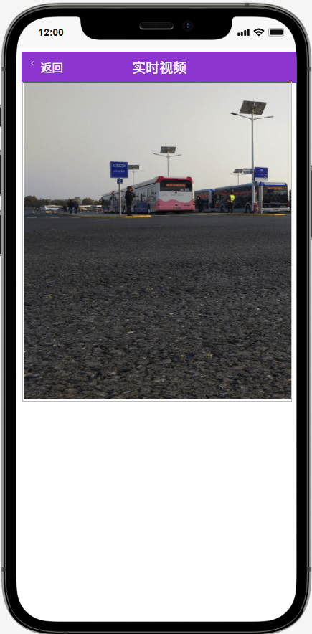

我的
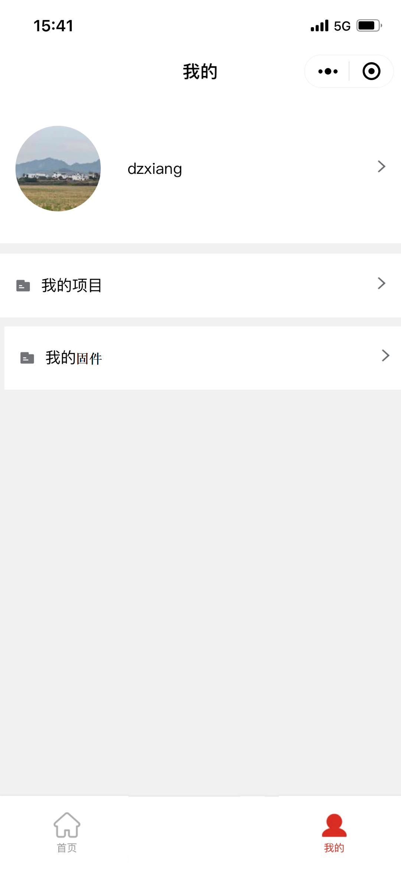

我的项目
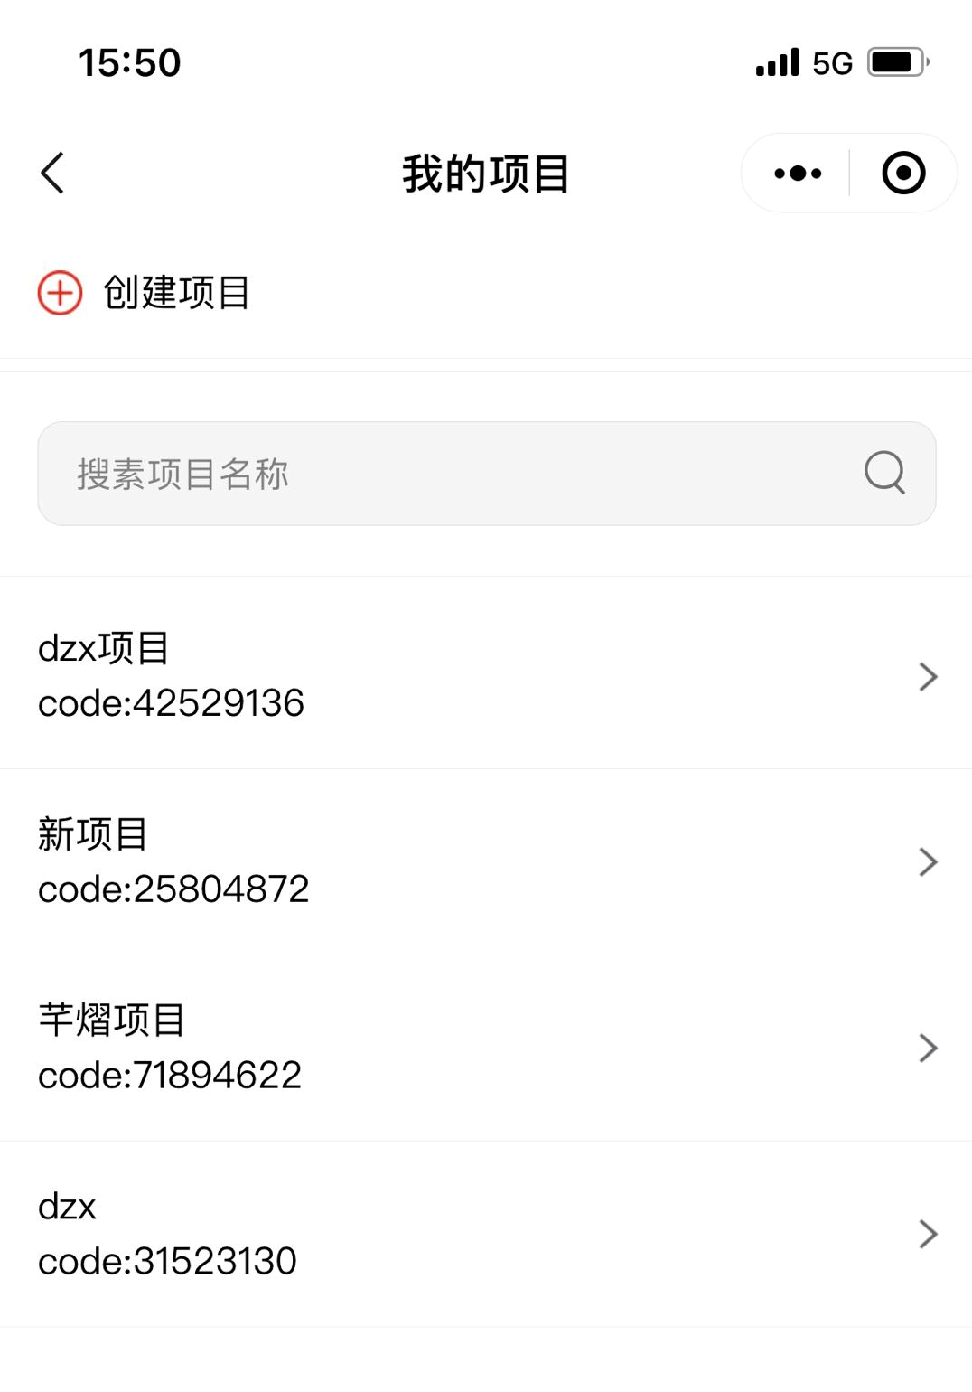
点击“”按钮，创建项目。

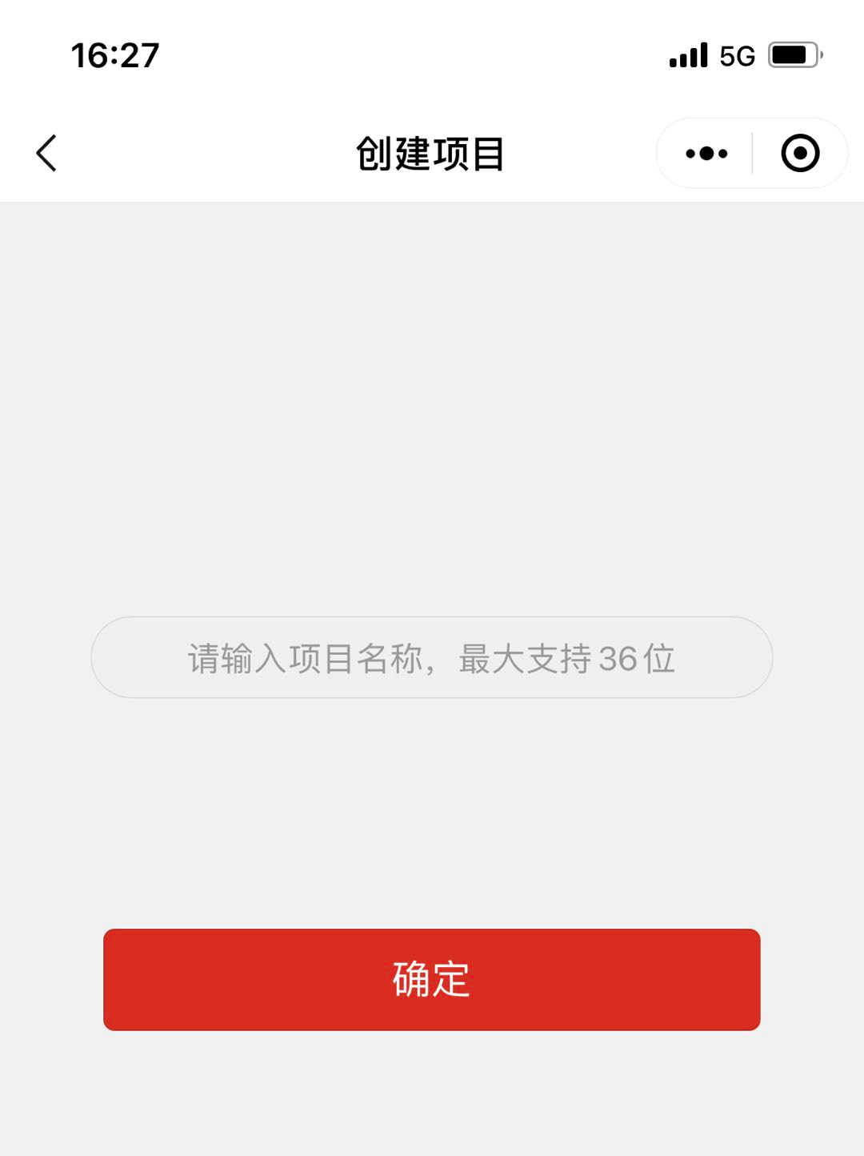

我的固件
- 固件列表
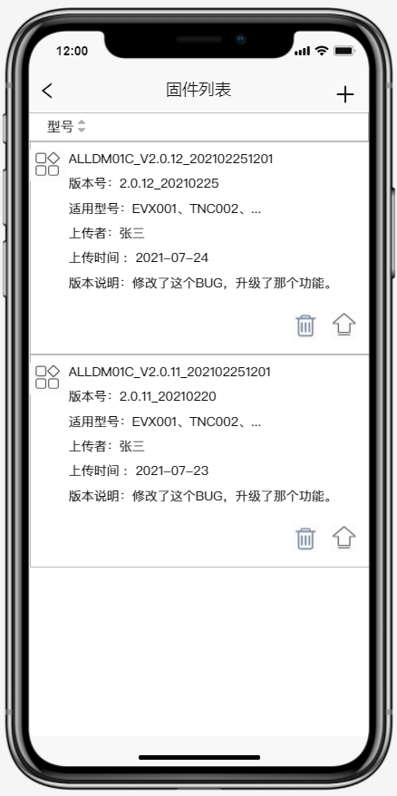

：上传固件；
：删除当前固件；
：使用当前固件升级设备，可一次性选择多个设备，实现批量升级。

- 上传固件（）()
